Activité 14 : retrouve l’ordre des différents textes, trouve les images correspondantes puis découpe et colle les images pour les mettre dans un ordre cohérent.
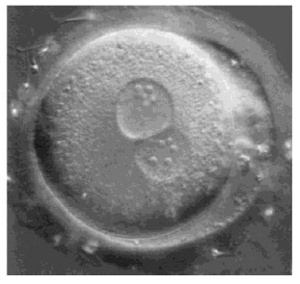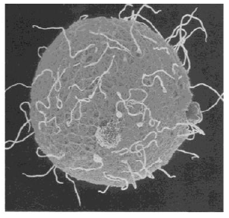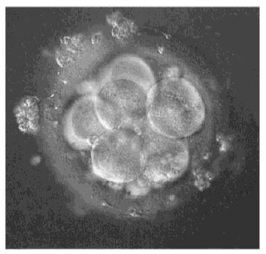
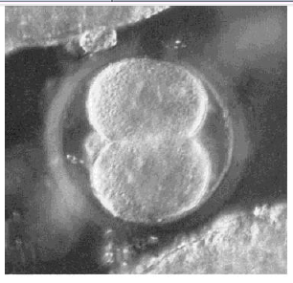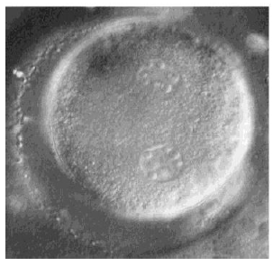

La poursuite de la division de la cellule-oeuf donne naissance à un embryon.

La cellule-oeuf se divise en deux cellules

Les noyaux du spermatozoïde et de l’ovule se rapprochent et fusionnent pour donner le noyau de la cellule-oeuf.

Les spermatozoïdes rencontrent l’ovule.

L’ovule a deux noyaux, le sien et celui du spermatozoïde. Une membrane de fécondation entoure l’ovule ce qui empêche les autres spermatozoïdes de rentrer.

